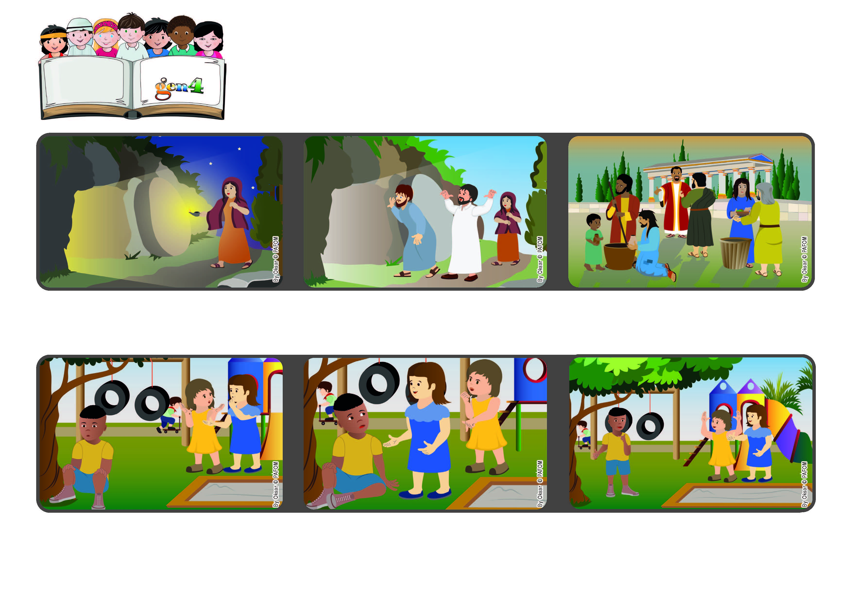

**2023ねん4がつ**

**いのちの**

**ことば**

**ジェン4**

うえにあるものにこころをとめ

ちじょうのものにこころをひかれないようにしなさい

（コロサイのしんとへのてがみ3.2）

**ふっかつのイエスさまは、てんごくのおきて「あい」をいきることができるようにわたしたちをたすけてくださる！**



focolare.org/japan

**マグダラのマリアは、あさはやく、イエスさまのおはかにいきます。**

**すると、おはかのおおきないわがあいていました。**

**それをきいたペトロとヨハネも、はしっておはかにいきました。ほんとうにイエスさまのからだはありません。そうです、イエスさまはふっかつしました！**

**なんねんかあと、パウロもキリストしゃたちに、イエスさまはふっかつしてわたしたちがてんのおきて「あい」をいきることができるようにたすけてくださると、てがみにかきました。**

**つぎのひ、ルイーザはマリアキアラに「そうだね、やっぱりみんなであそんだほうがたのしいね」といいました。そしてマルコや、ほかのこどもたちみんなとたのしくあそびました。**

**いちばんなかよしのルイーザはおこってしまいました。マリアキアラは、かなしくなりました。ルイーザのこころにはおおきないしがあるようでした。でもマルコとあそぼうとしたことは、ただしいとかんじました。**

**イタリアのマリアキアラのけいけん**

**マルコはみんなにきらわれて、だれもいっしょにあそびません。**

**でもマリアキアラはみんなとあそびたいので、マルコともあそびたいとおもいました。**

**ジェン４とは、キアラ・ルービックが創立したフォコラーレの子どもたちです。**

**© PAFOM, フォコラーレ www.focolare.org. イラストと文-ジェン４センター監修**